**TALLER**

**ECOSISTEMA DE LA INVESTIGACION**

**MICHELL ANDRES SANCHEZ**

**MIGUEL ANGEL GOYENECHE OLAYA**

**DAVID BORDA**

**ESCUELA TECNOLOGICA INTITUTO TECNICO CENTRAL**

**BASES DE DATOS 1**

**SEBASTIAN AGUILERA NOVOA**

**Bogotá D.C, Colombia**

**06/05/2024**

**Tabla de contenido**

**1.** **INTRODUCCIÓN** 7

**2.** **OBJETIVO** 7

**3.** **ALCANCE** 7

**4.** **DISEÑO DE SOFTWARE DEL ATS** 8

**4.1.** **Modelo** 8

**4.2.** **Sistema del ATS (análisis de trabajo seguro)** 9

**4.3.** **Complejidad y problemas de diseño del ATS** 10

**4.4.** **Ciclo de vida.** 11

**4.5.** **Metodología** 13

**4.6.** **OPP** 15

**4.7 Consideración de los ecosistemas de investigación** 16

**5.** **FUNCIONAMIENTO PAGINA WEB.** 18

**6.** **INTERFAS PAGINA WEB Automatización del Formato ATS con HTML** 22

**7.** **CODIGO FUENTE PAGINA WEB Automatización del Formato ATS con HTML** 23

**1.** **LIDER DEL PROCEDIMIENTO** 65

**2.** **REFERENCIAS NORMATIVAS Y DOCUMENTALES** 65

**3.** **DEFINICIONES** 66

**4.** **DESCRIPCION DE LA ACTIVIDAD** 67

**5.** **OBSERVACIONES** 70

**6.** **AUTOMATIZACION A USO VIRTUAL** 71

**7.** **REFERENCIAS** 72

**Tabla de imágenes**

imagen 1 tabla Kanban 6

imagen 2 sistema ATS 7

imagen 3 ciclo de vida 10

imagen 4 metodología cascada 12

imagen 5 diagrama inicio de pagina 14

imagen 6 diagrama opción quienes somos y testimonios 15

imagen 7 diagrama opción cursos 16

imagen 8 diagrama de la opción contactos 17

imagen 9 diagrama opción registrarse 18

imagen 10 barra de menú global de la pagina 19

imagen 11 interfaz de inicio de la pagina 21

imagen 12 servicios de la pagina 22

imagen 13 información de la pagina 24

imagen 14 cursos ofrecidos de la pagina 25

imagen 15 curso de ATS 26

imagen 16 curso alturas 27

imagen 17 cursos de soldadura 27

imagen 18 tarjeta profesional 28

imagen 19 login de la página web 29

imagen 20 reseñas de la página web 30

imagen 21 testimonios de la página web 32

imagen 22 contactos en la página web 33

imagen 23 pie de pagna 34

imagen 24 acomodación de la pagina 40

imagen 25 normativa trabajo en alturas 45

imagen 26 información ATS 46

imagen 27información tarjeta profesional 49

imagen 28 registro de usuario 55

imagen 29 conexión a base de datos 56

**contenido de tablas**

tabla 1 descripción actividad 67

1. **INTRODUCCIÓN**

El Análisis de Trabajo Seguro (ATS) es una herramienta utilizada en el ámbito de la seguridad laboral para identificar y controlar los riesgos asociados a una tarea específica en el lugar de trabajo. Su objetivo principal es garantizar que los trabajadores realicen sus actividades de manera segura y que se minimicen los riesgos para la salud y la seguridad. El ATS no tiene una fecha de nacimiento específica, ya que su desarrollo ha evolucionado con el tiempo en respuesta a la creciente conciencia sobre la importancia de la seguridad en el trabajo. Sin embargo, se puede decir que su origen se encuentra en la necesidad de prevenir accidentes laborales y proteger a los trabajadores en sus tareas diarias. El proceso de ATS generalmente implica los siguientes pasos: (Gonzalez, 2023) (Lazo Vento, Carlos María,Muñiz Mendoza,Víctor Valentino, 2022)

1. **OBJETIVO**

Ejercer un control efectivo sobre todos los trabajos críticos que se realicen en la obra o puesto de trabajo con el fin de evitar la ocurrencia de accidentes y enfermedades laborales, así como daños a la propiedad.

1. **ALCANCE**

Aplica para todas las actividades consideradas como de alto riesgo, rutinarias y no rutinarias, que sean ejecutadas por personal de planta de la organización, trabajadores independientes y contratistas

1. **DISEÑO DE SOFTWARE DEL ATS**
   1. **Modelo**

Se va a emplear el modelo de diseño de software Kanban

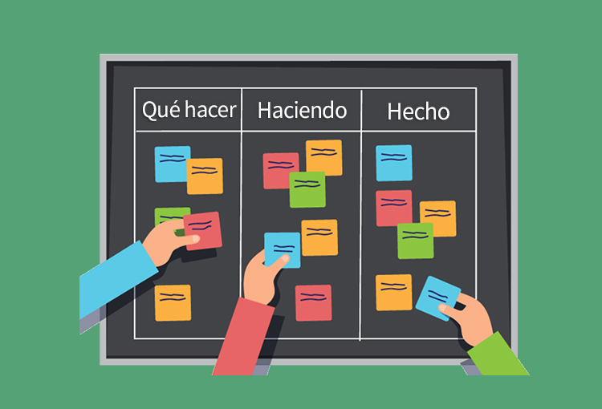 (tecnosoluciones, s.f.)

imagen 1 tabla Kanban

Kanban es un marco bien conocido para ágil y Desarrollo de software DevOps. Requiere comunicación de capacidad en tiempo real y apertura de trabajo completa. es un enfoque flexible de la gestión del trabajo visual que cambia a medida que cambian las necesidades del equipo. (tecnosoluciones, s.f.)

Ayuda en la visualización del trabajo para que pueda entenderse mejor, mostrarse a otros y mantener actualizados a los interesados. Como resultado, podemos asegurar que el servicio es capaz de hacer la tarea que requiere el cliente.

Se necesita una forma fácil de visualizar el trabajo para estar informado sobre quién hace qué, en qué etapa se encuentra el trabajo y cuáles son los vencimientos. Con este modelo, podremos revisar los documentos, hojas de cálculo, emails y mensajes relacionados con el proyecto para recopilar toda la información o bien.

Nos ayudar a los equipos a encontrar un equilibrio entre el trabajo que necesitan hacer y la disponibilidad de cada miembro del equipo. Esta metodología se basa en una filosofía centrada en la mejora continua, donde las tareas se “extraen” de una lista de acciones pendientes en un flujo de trabajo constante.

Se implementa con tableros Kanban. Se trata de un método visual de gestión de proyectos que permite a los equipos visualizar sus flujos de trabajo y la carga de trabajo. En un tablero Kanban, el trabajo se muestra en un proyecto en forma de tablero organizado por columnas. Tradicionalmente, cada columna representa una etapa del trabajo. El tablero Kanban más básico puede presentar columnas como Trabajo pendiente, En progreso y Terminado. Las tareas individuales —representadas por tarjetas visuales en el tablero— avanzan a través de las diferentes columnas hasta que estén finalizadas.

* 1. **Sistema del ATS (análisis de trabajo seguro)**

es un proceso utilizado para identificar los peligros potenciales asociados con un trabajo específico o una tarea y para desarrollar medidas para mitigar o eliminar esos peligros. Aquí hay un resumen de cómo podría estructurarse un sistema de análisis de trabajo seguro:

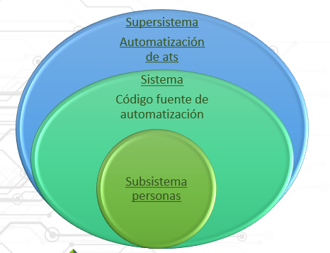

imagen 2 sistema ATS

* 1. **Complejidad y problemas de diseño del ATS**

El diseño de software para análisis de trabajo seguro puede enfrentar varios desafíos y complejidades debido a la naturaleza multifacética de este proceso y las necesidades específicas de diferentes sectores industriales. Aquí hay algunos problemas y complejidades comunes que podrían surgir:

* + Variedad de industrias y tareas: Las necesidades de análisis de trabajo seguro pueden variar significativamente entre diferentes industrias y tipos de trabajo. El software debe ser lo suficientemente flexible como para adaptarse a una amplia gama de contextos laborales, desde la construcción hasta la industria alimentaria.
  + Identificación precisa de peligros y riesgos: El software debe ayudar a los usuarios a identificar los peligros y riesgos asociados con cada tarea. Esto puede requerir una amplia base de datos de posibles peligros y una interfaz intuitiva para guiar a los usuarios a través del proceso de análisis.
  + Evaluación de riesgos y priorización: El software debe permitir a los usuarios evaluar y priorizar los riesgos identificados en función de su probabilidad y gravedad. Esto puede implicar el desarrollo de algoritmos o modelos de evaluación de riesgos para ayudar a los usuarios a tomar decisiones informadas sobre dónde enfocar sus esfuerzos de mitigación.
  + Desarrollo de controles efectivos: El software debe proporcionar herramientas y recursos para ayudar a los usuarios a desarrollar controles efectivos para mitigar los riesgos identificados. Esto puede incluir sugerencias de mejores prácticas, listas de verificación de controles y acceso a información sobre equipos de protección personal (EPP) y procedimientos operativos seguros.
  + Interfaz de usuario intuitiva: Es crucial que el software tenga una interfaz de usuario intuitiva y fácil de usar para garantizar que los usuarios puedan navegar por el proceso de análisis de trabajo seguro de manera eficiente y efectiva. Esto puede requerir pruebas de usabilidad y retroalimentación de los usuarios durante el proceso de desarrollo.
  + Integración con otros sistemas: El software puede necesitar integrarse con otros sistemas existentes en el lugar de trabajo, como sistemas de gestión de seguridad y salud ocupacional (SSO), sistemas de gestión de activos o sistemas de seguimiento de incidentes. Esto puede agregar complejidad al diseño del software y requerir un enfoque cuidadoso para garantizar una integración sin problemas.
  + Seguridad de los datos: Dado que el análisis de trabajo seguro puede involucrar información sensible sobre riesgos laborales y medidas de control, es crucial garantizar la seguridad y la privacidad de los datos del usuario. Esto puede implicar la implementación de medidas de seguridad robustas, como cifrado de datos y controles de acceso.

Abordar estos problemas y complejidades requerirá un enfoque cuidadoso y colaborativo entre desarrolladores de software, expertos en seguridad y salud ocupacional, y usuarios finales en el lugar de trabajo.

* 1. **Ciclo de vida.**

El ciclo de vida del diseño de software para un análisis de trabajo seguro sigue un proceso generalmente estructurado que incluye varias etapas, desde la concepción y el diseño inicial hasta la implementación, pruebas y mantenimiento continuo. Aquí está el ciclo de vida típico del diseño de software para un análisis de trabajo seguro: (Granada, 2004)

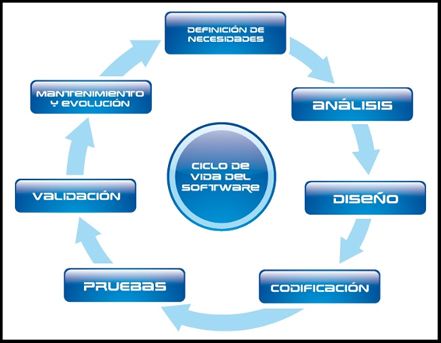 (Granada, 2004)

imagen 3 ciclo de vida

* + Definición de requisitos: Identificar y comprender las necesidades y requisitos del usuario final. Definir los objetivos y funcionalidades clave del software, como la capacidad de identificar peligros, evaluar riesgos, desarrollar controles y generar informes.
  + Diseño del sistema: Diseñar la arquitectura del sistema de software, incluida la estructura de la base de datos, la interfaz de usuario y los componentes de back-end. Esbozar los flujos de trabajo y los procesos que guiarán a los usuarios a través del análisis de trabajo seguro.
  + Desarrollo de software: Escribir y codificar el software según los requisitos y el diseño definido en las etapas anteriores. Implementar algoritmos de análisis de riesgos, controles preventivos y otras funcionalidades clave del software.
  + Pruebas de software: Realizar pruebas exhaustivas para garantizar que el software funcione según lo previsto y cumpla con los requisitos del usuario. Esto puede incluir pruebas de unidad, pruebas de integración, pruebas de sistema y pruebas de aceptación del usuario.
  + Implementación y despliegue: Instalar y configurar el software en el entorno de producción. Capacitar a los usuarios finales sobre cómo utilizar el software de manera efectiva para llevar a cabo análisis de trabajo seguro.
  + Operación y mantenimiento: Supervisar el funcionamiento del software en producción y abordar cualquier problema o error que surja. Realizar actualizaciones periódicas del software para agregar nuevas funcionalidades, corregir errores o mejorar el rendimiento.
  + Evaluación y mejora continua: Recopilar comentarios de los usuarios finales y realizar evaluaciones regulares del software para identificar áreas de mejora. Utilizar datos de uso y retroalimentación para iterar en el diseño del software y hacer ajustes según sea necesario para mejorar la usabilidad y la efectividad.
  1. **Metodología**

Para diseñar un software eficaz para el análisis de trabajo seguro, es útil seguir una metodología de desarrollo de software en cascada, permitirá una planificación cuidadosa, una implementación efectiva y una mejora continua. Aquí hay una metodología comúnmente utilizada para el diseño de software de análisis de trabajo seguro: (wikipedia, s.f.)

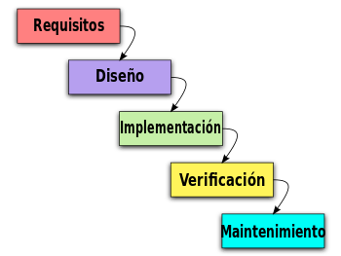 (wikipedia, s.f.)

imagen 4 metodología cascada

* + Definición de requisitos: Comprender las necesidades del usuario final y los requisitos del sistema. Realizar entrevistas con expertos en seguridad y salud ocupacional para identificar los requisitos específicos del análisis de trabajo seguro. Documentar claramente los objetivos del software, las funcionalidades requeridas y los criterios de éxito.
  + Análisis y diseño: Realizar un análisis detallado de los procesos de análisis de trabajo seguro existentes. Diseñar la arquitectura del software, incluyendo la estructura de la base de datos, la interfaz de usuario y los componentes de back-end. Crear diagramas de flujo de trabajo y prototipos de la interfaz de usuario para visualizar cómo los usuarios interactuarán con el software.
  + Desarrollo iterativo: Utilizar metodologías ágiles como Scrum o Kanban para desarrollar el software de manera iterativa y incremental. Dividir el trabajo en ciclos de desarrollo cortos llamados "iteraciones" o "sprints", durante los cuales se implementan y prueban nuevas funcionalidades. Priorizar las características según su importancia y valor para el usuario, y entregar iterativamente nuevas versiones del software que agreguen funcionalidades adicionales.
  + Pruebas continuas: Realizar pruebas unitarias, de integración y de sistema de manera continua durante el desarrollo. Utilizar técnicas de prueba automatizada para detectar errores y garantizar la calidad del software. Invitar a usuarios finales y expertos en seguridad a participar en pruebas de usuario beta para obtener comentarios tempranos sobre la usabilidad y la efectividad del software.
  + Implementación y despliegue: Preparar el software para su implementación en el entorno de producción. Realizar pruebas finales y asegurarse de que el software esté listo para su uso en producción. Desplegar el software en el entorno de producción y proporcionar capacitación a los usuarios finales sobre su uso.
  + Evaluación y mejora continua: Recopilar comentarios de los usuarios finales y realizar evaluaciones regulares del software. Utilizar métricas de rendimiento y datos de uso para identificar áreas de mejora. Iterar en el diseño del software y realizar actualizaciones periódicas para agregar nuevas funcionalidades, corregir errores y mejorar la usabilidad.

Al seguir esta metodología, los equipos de desarrollo pueden crear un software robusto y efectivo para el análisis de trabajo seguro que satisfaga las necesidades de los usuarios finales y promueva un entorno de trabajo más seguro.

* 1. **OPP**
  + TARJETA SRC: Las tarjetas para responder a una invitación son documentos menos comunes que las invitaciones, pero muy utilizadas en eventos formales. En este caso, se presenta una tarjeta donde se imprime en un tamaño de letra grande las siglas SRC (Se Ruega Contestación / Se Ruega Confirmación), para indicar que se trata de una tarjeta de respuesta. Las respuestas cuanto antes se comuniquen, mucho mejor. En las casillas también se puede utilizar una X para señalar, o bien una palabra (sí . asistirán). Todos los datos que se reflejan en las tarjetas son ficticios. Cualquier coincidencia de nombres o localizaciones con la realidad, es pura casualidad. (protocolo, s.f.)
  + JAVASCRIT: Esta sección está dedicada al lenguaje JavaScript en sí, y no a las partes que son específicas de las páginas web u otros entornos host. Para información acerca de APIs específicas para páginas Web, consulta APIs Web y DOM.

## **4.7 Consideración de los ecosistemas de investigación**

El diseño de software para el Análisis de Trabajo Seguro (ATS) debe tener en cuenta los diversos ecosistemas en los que se desarrolla y se aplica, ya que cada uno de ellos presenta características, desafíos y oportunidades específicas que pueden influir en el proceso de diseño y desarrollo.

**Ecosistema científico y tecnológico**: Este ecosistema incluye centros de investigación y desarrollo (I+D), laboratorios especializados, parques científicos y tecnológicos, incubadoras y aceleradoras de empresas de base tecnológica, así como redes de colaboración entre universidades, institutos y empresas. El software del ATS debe ser diseñado en estrecha colaboración con actores de este ecosistema para aprovechar los avances y recursos disponibles.

**Ecosistema industrial**: El software del ATS debe ser lo suficientemente flexible y adaptable para atender las necesidades de diferentes industrias y sectores, como la construcción, la industria alimentaria, entre otros. Este ecosistema incluye empresas, fábricas, cadenas de suministro, clusters industriales, zonas francas, parques industriales y asociaciones sectoriales.

**Ecosistema político**: El diseño del software del ATS debe considerar los marcos regulatorios, políticas y programas de financiamiento a la investigación, así como los organismos gubernamentales y agencias públicas que influyen en la seguridad y salud ocupacional.

**Ecosistema social**: La implementación y uso del software del ATS involucra a las comunidades locales, grupos de interés, organizaciones no gubernamentales (ONG) y movimientos ciudadanos, que pueden aportar perspectivas y necesidades específicas.

**Ecosistema organizacional**: El desarrollo y la adopción del software del ATS se verán influenciados por las universidades, escuelas de posgrado, centros de formación profesional, asociaciones y redes de investigadores, así como sociedades científicas y técnicas.

**Ecosistema ambiental**: Aspectos como el cambio climático, la sustentabilidad y la protección de los recursos naturales y la biodiversidad pueden influir en el diseño y la implementación del software del ATS, especialmente en industrias con impacto sobre el medio ambiente.

Considerar estos diversos ecosistemas en el diseño del software del ATS es fundamental para asegurar que la solución desarrollada sea efectiva, relevante y adaptada a las necesidades específicas de los diferentes contextos en los que se aplicará.

1. **FUNCIONAMIENTO PAGINA WEB.**

En inicio de la página ATS (análisis de trabajo seguro).

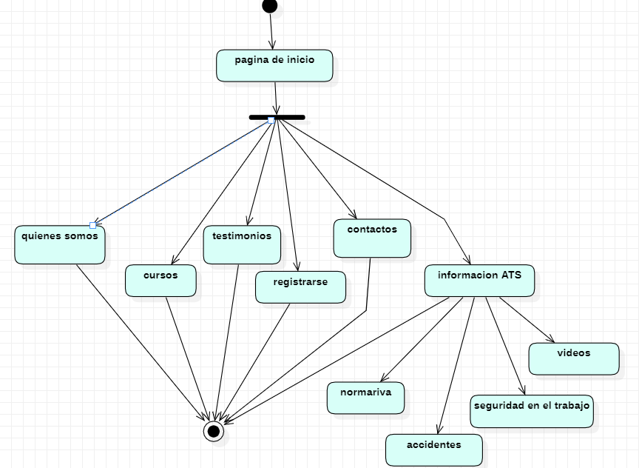

imagen 5 diagrama inicio de pagina

(starUML, s.f.)

En la opción de “quienes somos” y “testimonios”

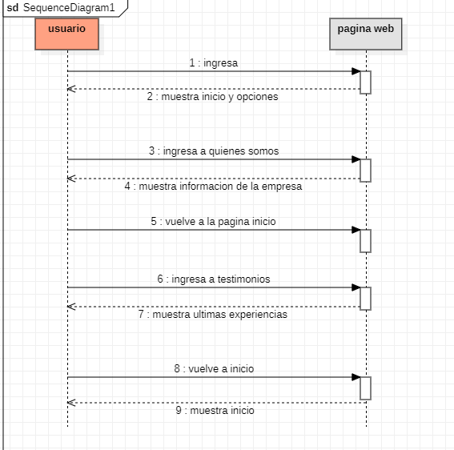

imagen 6 diagrama opción quienes somos y testimonios

(starUML, s.f.)

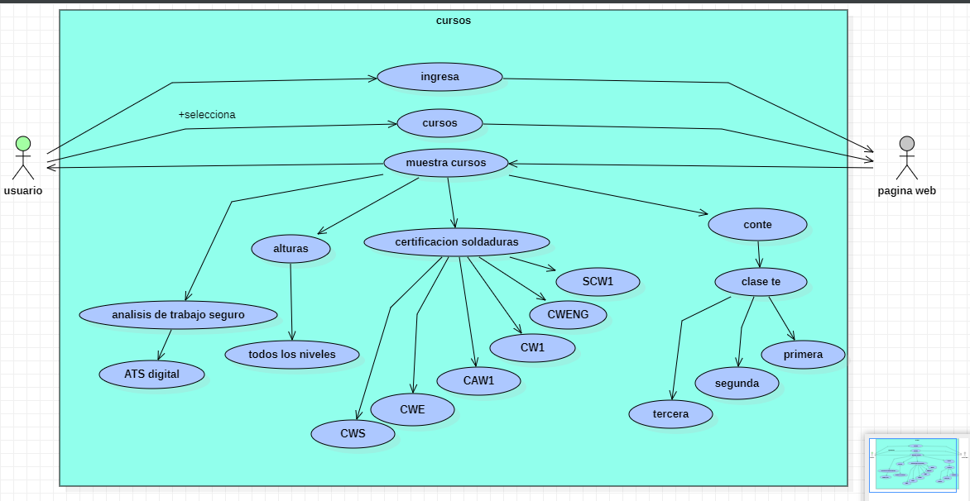En la opción “cursos”

imagen 7 diagrama opción cursos

(starUML, s.f.)

En la opción “contactos”

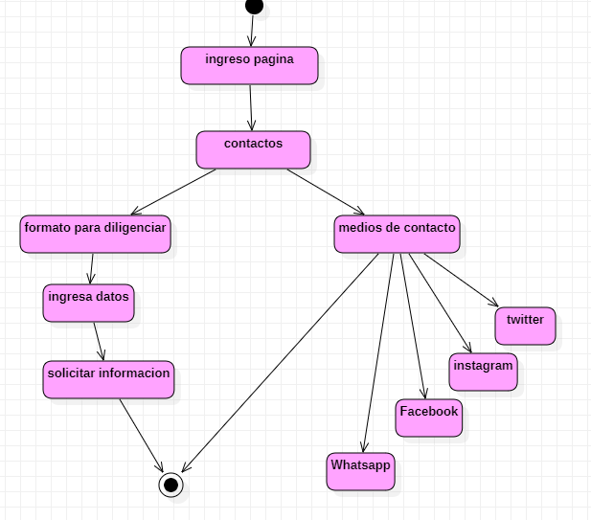

imagen 8 diagrama de la opción contactos

(starUML, s.f.)

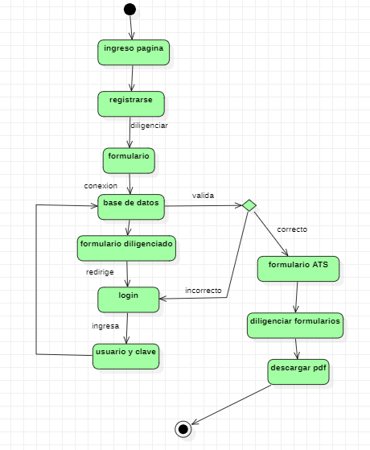En la opción “registrarse”

imagen 9 diagrama opción registrarse

(starUML, s.f.)

1. **INTERFAS PAGINA WEB Automatización del Formato ATS con HTML**

La página web asociada al software de ATS se distingue por su capacidad de automatizar el formato ATS, simplificando y agilizando el proceso de realización de análisis de trabajo seguro. La implementación de esta funcionalidad se apoya en el lenguaje de marcado HTML (Hypertext Markup Language), que permite definir la estructura y el contenido de las páginas web de forma semántica y accesible.

Mediante el uso de HTML, se construyen formularios interactivos que permiten a los usuarios introducir datos relevantes para el análisis de trabajo seguro. Estos datos son procesados por el software del ATS en tiempo real, lo que facilita la generación automática del formato ATS con la información recopilada. Además, HTML proporciona herramientas para integrar elementos multimedia, estilos de presentación y funcionalidades dinámicas que mejoran la experiencia del usuario en la página web.

La automatización del formato ATS a través de la página web, impulsada por el lenguaje HTML, ofrece una serie de beneficios adicionales, incluyendo una mayor flexibilidad en la personalización de los formularios, una interfaz más intuitiva y la compatibilidad con una amplia variedad de dispositivos y navegadores web.

1. **CODIGO FUENTE PAGINA WEB Automatización del Formato ATS con HTML**

**Cabecera de la Página**

En esta sección se encuentra la cabecera de la página, que incluye el logotipo y el menú de navegación.



imagen 10 barra de menú global de la pagina

Código HTML:

!DOCTYPE html>

<html lang="en">

<head>

<!-- Encabezado de la página -->

<meta charset="UTF-8">

<meta name="viewport" content="width=device-width, initial-scale=1.0">

<title>Pagina Web</title>

<!-- fuente impresionante enlace cdn -->

<link rel="stylesheet" href="https://cdnjs.cloudflare.com/ajax/libs/font-awesome/5.15.1/css/all.min.css">

<link rel="stylesheet" href="style.css" >

</head>

<body>

<header>

<!-- Encabezado de la página -->

<svg xmlns="http://www.w3.org/2000/svg" width="45" height="45" viewBox="0 0 512 342">

<!-- Icono SVG -->

<g fill="none">

<path fill="#FFDA44" d="M0 .331h512v341.337H0z"/>

<path d="M0 .331h512v113.775H0zm0 227.551h512v113.775H0z" fill="#D80027"/>

</g>

</svg>

<nav class="navbar">

<!-- Barra de navegación -->

<ul>

<!-- Lista de elementos de navegación -->

<li><a href="#home" class="active">Inicio</a></li>

<!-- Elemento activo -->

<li><a href="#about">Nosotros</a></li>

<!-- Enlace a la sección "Nosotros" -->

<li><a href="#course">Cursos</a></li>

<!-- Enlace a la sección "Cursos" -->

<li><a href="#review">Testimoniales</a></li>

<!-- Enlace a la sección "Testimoniales" -->

<li><a href="#contact">Contacto</a></li>

<!-- Enlace a la sección "Contacto" -->

<li><a href="index.php">Registrarse</a></li>

<!-- Enlace para registrarse -->

</ul>

</nav>

<div class="fas fa-bars"></div>

<!-- Icono de hamburguesa -->

</header>

Sección de Inicio

Esta sección corresponde a la página de inicio. contiene un mensaje de bienvenida, la fecha actual actualizada en tiempo real, un mensaje inspirador, un video de youtube incrustado y un botón para redirigir a otra página.

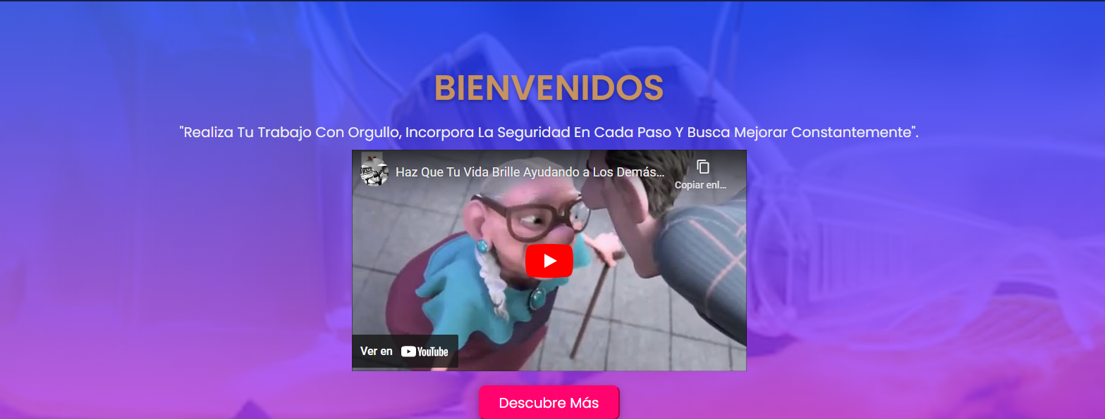

imagen 11 interfaz de inicio de la pagina

Código HTML:

<section class="home" id="home">

<!-- Sección de inicio -->

<div class="content">

<!-- Contenido principal -->

<div id="fecha"></div>

<!-- Div para mostrar la fecha actual -->

<script>

// Función para actualizar la fecha actual cada segundo

function atualizarFecha() {

// Obtener el elemento donde se mostrará la fecha

var fechaElement = document.getElementById("fecha");

// Obtener la fecha actual

var fechaAtual = new Date();

// formatear la fecha

var formatoFecha = fechaAtual.getDate() + '/' + (fechaAtual.getMonth() + 1) + '/' + fechaAtual.getFullYear();

// Mostrar la fecha actual en el elemento

fechaElement.innerHTML = 'Fecha actual: ' + formatoFecha;

// Actualizar la fecha cada segundo

setTimeout(atualizarFecha, 1000);

}

// Llamar a la función para iniciar la actualización de la fecha

atualizarFecha();

</script>

<h1>BIENVENIDOS</h1>

<!-- Título principal -->

<p>"Realiza tu trabajo con orgullo, incorpora la seguridad en cada paso y busca mejorar constantemente".</p>

<!-- Párrafo con mensaje -->

<iframe width="560" height="315" src="https://www.youtube.com/embed/hRIKctHXq94?si=XLG8xYT11vrtNQ2W" title="YouTube video player" frameborder="0" allow="accelerometer; autoplay; clipboard-write; encrypted-media; gyroscope; picture-in-picture; web-share" referrerpolicy="strict-origin-when-cross-origin" allowfullscreen></iframe>

<!-- Video de YouTube -->

<a href="#">

<button onclick="redirectToMensaje()">Descubre más</button>

</a>

<!-- Botón para redirigir a otra página -->

<script>

// Función para redirigir a otra página

function redirectToMensaje() {

window.location.href = "file:///C:/xampp/htdocs/pagina/MENSAJE.HTML";

}

</script>

</div>

</section>

Sección de Productos

Descripción:

Esta sección muestra una serie de productos o servicios relacionados con la seguridad en el trabajo. Cada producto está representado por una caja que contiene un ícono de YouTube, un título y una descripción. Al pasar el ratón sobre cada caja, cambia de color y al hacer clic se redirige al usuario a un video de YouTube específico.

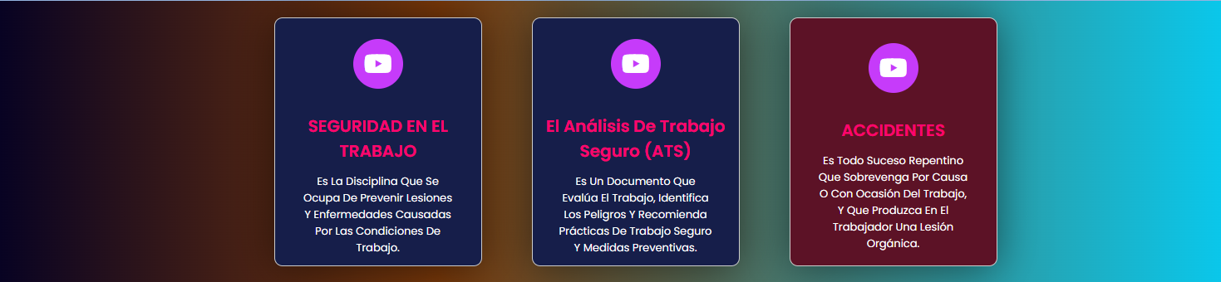

imagen 12 servicios de la pagina

**Captura de Pantalla:**

<section class="product" id="product">

<!-- Sección de productos -->

<div class="box-container">

<!-- Contenedor de cajas -->

<div class="box" onmouseover="changeColor()" onclick="redirectToYouTube1()">

<!-- Caja 1 -->

<i class="fab fa-youtube"></i>

<!-- Icono de YouTube -->

<h3>SEGURIDAD EN EL TRABAJO</h3>

<!-- Título -->

<p>Es la disciplina que se ocupa de prevenir lesiones y enfermedades causadas por las condiciones de trabajo.</p>

<!-- Descripción -->

</div>

<!-- Fin de la Caja 1 -->

<div class="box" onmouseover="changeColor()" onclick="redirectToYouTube()">

<!-- Caja 2 -->

<i class="fab fa-youtube"></i>

<!-- Icono de YouTube -->

<h3>El Análisis de Trabajo Seguro (ATS)</h3>

<!-- Título -->

<p>Es un documento que evalúa el trabajo, identifica los peligros y recomienda prácticas de trabajo seguro y medidas preventivas.</p>

<!-- Descripción -->

</div>

<!-- Fin de la Caja 2 -->

<div class="box" onmouseover="changeColor()" onclick="redirectToYouTube2()">

<!-- Caja 3 -->

<i class="fab fa-youtube"></i>

<!-- Icono de YouTube -->

<h3>ACCIDENTES</h3>

<!-- Título -->

<p>Es todo suceso repentino que sobrevenga por causa o con ocasión del trabajo, y que produzca en el trabajador una lesión orgánica.</p>

<!-- Descripción -->

</div>

<!-- Fin de la Caja 3 -->

</div>

<!-- Fin del Contenedor de cajas -->

</section>

<!-- Fin de la Sección de productos -->

<script src="Pagina.js"></script>

"Quiénes Somos"

En esta sección, se presenta una descripción detallada de la empresa o proyecto. se destaca el título "Qienes somos" compañado de un ícono svg. a continuación, se encuentra un título principal seguido de un párrafo que explica la misión y los valores de la empresa. se resalta el compromiso con la sostenibilidad y la innovación tecnológica para mejorar la seguridad y eficiencia en diversos ámbitos.

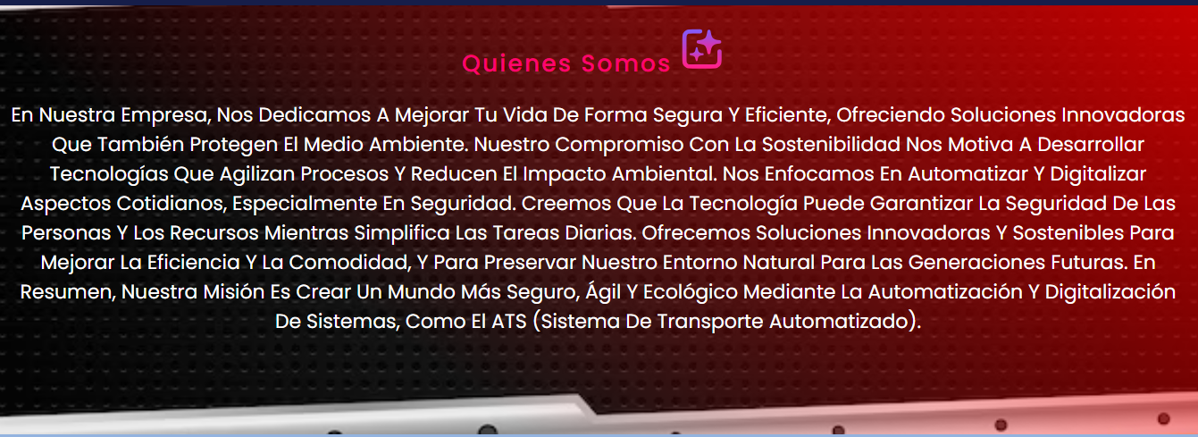

imagen 13 información de la pagina

CÓDIGO HTML:

<section class="about" id="about">

<h1 class="heading">Quienes Somos <svg id="img" width="45" height="45" viewBox="0 0 21 20" fill="none" xmlns="http://www.w3.org/2000/svg"><defs><linearGradient id="bg1" x1="10.5007" y1="1.66675" x2="10.5007" y2="18.3334" gradientUnits="userSpaceOnUse"><stop stop-color="#8559F9"></stop><stop offset="1" stop-color="#FF228C"></stop></linearGradient><linearGradient id="bg2" x1="13.8333" y1="0.833252" x2="13.8333" y2="12.4999" gradientUnits="userSpaceOnUse"><stop stop-color="#8559F9"></stop><stop offset="1" stop-color="#FF228C"></stop></linearGradient><linearGradient id="bg3" x1="7.99935" y1="9.16675" x2="7.99935" y2="15.8334" gradientUnits="userSpaceOnUse"><stop stop-color="#8559F9"></stop><stop offset="1" stop-color="#FF228C"></stop></linearGradient></defs><path d="M9.66732 1.66675H6.16732C4.76719 1.66675 4.06712 1.66675 3.53234 1.93923C3.06194 2.17892 2.67948 2.56137 2.4398 3.03177C2.16732 3.56655 2.16732 4.26662 2.16732 5.66675V14.3334C2.16732 15.7335 2.16732 16.4336 2.4398 16.9684C2.67948 17.4388 3.06194 17.8212 3.53234 18.0609C4.06712 18.3334 4.76719 18.3334 6.16732 18.3334H14.834C16.2341 18.3334 16.9342 18.3334 17.469 18.0609C17.9394 17.8212 18.3218 17.4388 18.5615 16.9684C18.834 16.4336 18.834 15.7335 18.834 14.3334V11.2194" stroke="url(#bg1)" stroke-width="2" stroke-linecap="round" stroke-linejoin="round"></path><path d="M13.8333 12.4999C14.2138 12.4999 14.5255 12.2201 14.5784 11.8242C15.1014 8.29781 15.5823 7.80686 18.9745 7.42149C19.3655 7.37398 19.6667 7.04668 19.6667 6.66659C19.6667 6.28122 19.3708 5.96447 18.9798 5.9064C15.6087 5.43657 15.1913 5.02481 14.5784 1.50369C14.5097 1.11304 14.2085 0.833252 13.8333 0.833252C13.4476 0.833252 13.1412 1.11304 13.0777 1.50897C12.5652 5.03008 12.0844 5.52104 8.69746 5.9064C8.29589 5.9592 8 6.27594 8 6.66659C8 7.04668 8.28533 7.36342 8.6869 7.42149C12.0633 7.90188 12.4754 8.30837 13.0777 11.8295C13.157 12.2254 13.4635 12.4999 13.8333 12.4999Z" fill="url(#bg2)"></path><path d="M7.99935 15.8334C8.21674 15.8334 8.39488 15.6735 8.42507 15.4473C8.72399 13.4322 8.99874 13.1517 10.9372 12.9315C11.1606 12.9043 11.3327 12.7173 11.3327 12.5001C11.3327 12.2799 11.1636 12.0989 10.9402 12.0657C9.01384 11.7972 8.77532 11.5619 8.42507 9.54986C8.38582 9.32663 8.21372 9.16675 7.99935 9.16675C7.77894 9.16675 7.60382 9.32663 7.56759 9.55287C7.27471 11.5649 6.99995 11.8455 5.06457 12.0657C4.8351 12.0959 4.66602 12.2769 4.66602 12.5001C4.66602 12.7173 4.82906 12.8983 5.05853 12.9315C6.98788 13.206 7.22338 13.4382 7.56759 15.4503C7.61288 15.6766 7.788 15.8334 7.99935 15.8334Z" fill="url(#bg3)"></path></

**Sección de Cursos:**

Descripción:

Esta sección presenta una lista de cursos disponibles en la página.

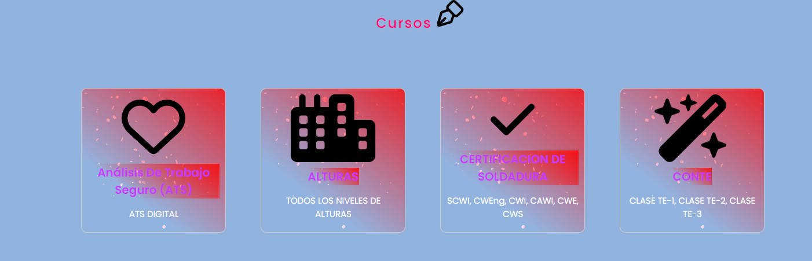

imagen 14 cursos ofrecidos de la pagina

Código HTML:

<section class="course" id="course">

<h1 class="heading">Cursos <svg>...</svg></h1>

<h3 class="title"></h3>

<div class="box-container">

<!-- Aquí se encuentran los elementos de cada curso -->

</div>

</section>

**Curso "Análisis de Trabajo Seguro (ATS)":**

**Descripción:** Presenta el curso de ATS Digital.

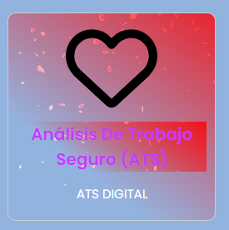

imagen 15 curso de ATS

**Código HTML:**

<div class="box" onclick="window.location.href='file:///C:/xampp/htdocs/pagina/ats.html';">

<svg>...</svg>

<h3>Análisis de Trabajo Seguro (ATS)</h3>

<p>ATS DIGITAL</p>

</div>

**Curso "ALTURAS":**

**Descripción:** Ofrece varios niveles de cursos relacionados con alturas.

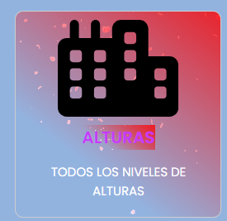

imagen 16 curso alturas

**Código HTML:**

<div class="box" onclick="redirectToAlturas()">

<svg>...</svg>

<h3>ALTURAS</h3>

<p>TODOS LOS NIVELES DE ALTURAS</p>

</div>

**Curso "Certificación de Soldadura":**

**Descripción:** Presenta diferentes certificaciones relacionadas con soldadura.

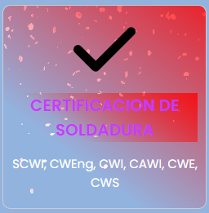

imagen 17 cursos de soldadura

**Código HTML:**

<div class="box" onclick="redirectToPage()">

<svg>...</svg>

<h3>CERTIFICACION DE SOLDADURA</h3>

<p>SCWI, CWEng, CWI, CAWI, CWE, CWS</p>

</div>

**Curso "CONTE":**

**Descripción:** Ofrece diferentes clases relacionadas con CONTE.

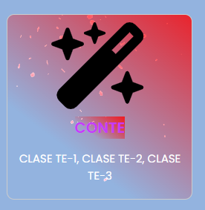

imagen 18 tarjeta profesional

Código HTML:

<div class="box" onclick="redirectToConte()">

<svg>...</svg>

<h3>CONTE</h3>

<p>CLASE TE-1, CLASE TE-2, CLASE TE-3</p>

</div>

**Sección de Inicio de Sesión:**

**Descripción:** Esta sección permite a los usuarios iniciar sesión ingresando su nombre de usuario y contraseña. También muestra un mensaje de error si las credenciales ingresadas son incorrectas.

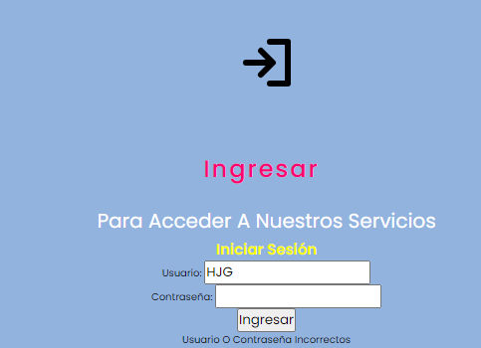

imagen 19 login de la página web

**Código HTML:**

html

Copy code

<section class="login" id="loginForm">

<svg>...</svg>

<h1 class="heading">Ingresar</h1>

<h3 class="title">Para acceder a nuestros servicios</h3>

<h2>Iniciar Sesión</h2>

<form id="loginForm">

<div>

<label for="username">Usuario:</label>

<input type="text" id="username" name="username">

</div>

<div>

<label for="password">Contraseña:</label>

<input type="password" id="password" name="password">

</div>

<button type="button" onclick="validarLogin()">Ingresar</button>

</form>

<div id="mensajeError" class="mensaje-error" style="display: none;">Usuario o contraseña incorrectos</div>

</section>

**Código JavaScript:**

javascript

Copy code

function validarLogin() {

var usuario = document.getElementById("username").value;

var contraseña = document.getElementById("password").value;

if (usuario === "linda" && contraseña === "1") {

alert("¡Inicio de sesión exitoso!");

window.location.href = "https://docs.google.com/spreadsheets/d/1XYQhTV5DMGkycU2ztG_pOvRwwhKymOCx/edit?usp=sharing&ouid=103948479486010253831&rtpof=true&sd=true";

} else {

var mensajeError = document.getElementById("mensajeError");

mensajeError.style.display = "block";

}

}

**Sección de Reseñas:**

**Descripción:** Esta sección muestra reseñas de clientes y sus calificaciones.

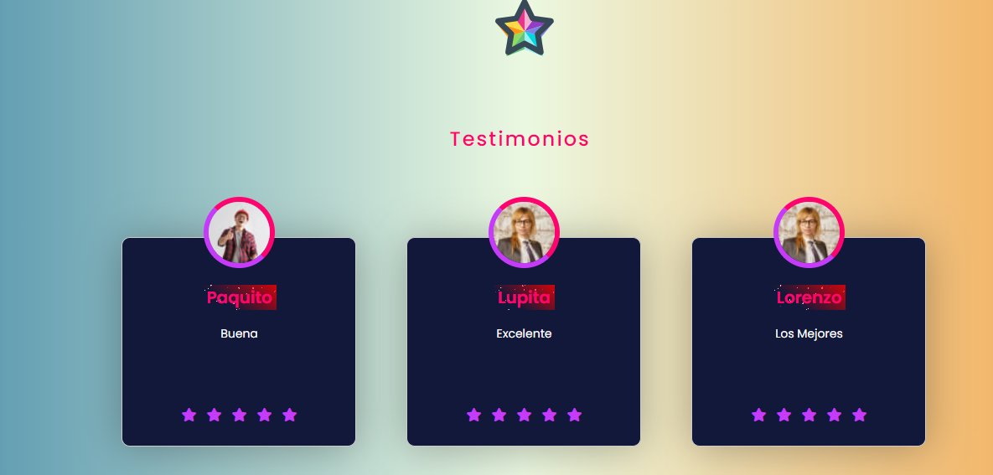

imagen 20 reseñas de la página web

**Código HTML:**

html

Copy code

<section class="review">

<div class="box-container">

<!-- Aquí se encuentran los elementos de cada reseña -->

</div>

</section>

**Código CSS:**

css

Copy code

.review {

text-align: center;

}

.box-container {

display: flex;

justify-content: center;

gap: 20px;

margin-top: 20px;

}

.box {

width: 200px;

border: 1px solid #ccc;

padding: 10px;

text-align: center;

}

.box img {

width: 100px;

height: 100px;

border-radius: 50%;

margin-bottom: 10px;

}

.box h3 {

margin-bottom: 5px;

}

.stars {

display: flex;

justify-content: center;

}

.stars i {

color: gold;

}

**Encabezado y sección de testimonios:**

En esta sección, se muestra un encabezado con el título "Testimonios" y una serie de testimonios representados en cajas.

Cada testimonio contiene una imagen, el nombre del cliente, su opinión y una valoración en forma de estrellas.

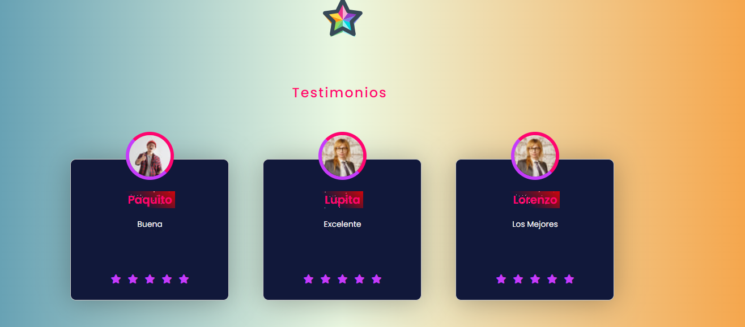

imagen 21 testimonios de la página web

**Código HTML**

<section class="review" id="review">

<!-- Código del testimonio aquí -->

</section>

**Sección de contacto:**

En esta sección, los usuarios pueden enviar un mensaje de contacto utilizando un formulario.

El formulario solicita el nombre, correo electrónico, teléfono y mensaje del usuario.

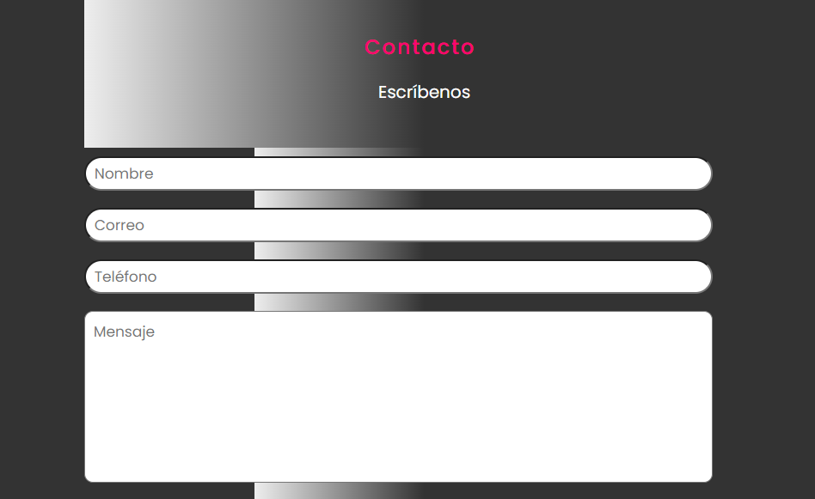

imagen 22 contactos en la página web

<section class="contact" id="contact">

<!-- Código del formulario de contacto aquí -->

</section>

# Pie de página:

El pie de página contiene enlaces a diferentes redes sociales, como facebook, twitter, e instagram.

también incluye un enlace de whatsapp con un estilo de color verde.

Scripts JavaScript:

Se incluyen los scripts JavaScript necesarios para el funcionamiento de la página.

Uno de los scripts evita el redireccionamiento al hacer clic en cualquier parte de la pantalla, excepto en los enlaces.



imagen 23 pie de pagna

<section class="footer">

<!-- Código de las redes sociales y enlace de WhatsApp aquí -->

</section>

<script src="https://cdnjs.cloudflare.com/ajax/libs/jquery/3.5.1/jquery.min.js"></script>

<script src="main.js"></script>

<script>

// Evitar redireccionamiento al hacer clic en cualquier parte de la pantalla

document.addEventListener('click', function(event) {

if (event.target.tagName !== 'A') {

event.preventDefault();

}

});

</script>

**Sección de Inicio (home):**

La sección de inicio tiene un fondo degradado que va desde un azul claro a un naranja. Utiliza una imagen de fondo que se ajusta y se fija en la posición central. Además, hay un subtítulo animado con un degradado.

La clase .content dentro de la sección de inicio contiene el contenido principal con un título grande y un párrafo descriptivo. El botón de la sección también tiene estilos específicos.

css

Copy code

.home {

/* Estilos de la sección de inicio */

}

.home .content {

/* Estilos del contenido dentro de la sección de inicio */

}

.home .content h1 {

/* Estilos del título principal */

}

.home .content p {

/* Estilos del párrafo */

}

.home .content button {

/* Estilos del botón */

}

**Sección de Productos (product):**

La sección de productos tiene un fondo degradado y utiliza una imagen de fondo que se ajusta y se fija en la posición central.

Los productos se muestran en una rejilla (box-container) con cajas (box) que contienen información sobre cada producto, incluyendo un ícono, título y descripción.

css

Copy code

.product {

/* Estilos de la sección de productos */

}

.product .box-container {

/* Estilos del contenedor de las cajas */

}

.product .box-container .box {

/* Estilos de las cajas individuales de los productos */

}

.product .box-container .box i {

/* Estilos de los íconos dentro de las cajas */

}

.product .box-container .box h3 {

/* Estilos de los títulos dentro de las cajas */

}

.product .box-container .box p {

/* Estilos de las descripciones dentro de las cajas */

}

.product button {

/* Estilos del botón de la sección de productos */

}

**Sección Acerca de Nosotros (about):**

La sección "Acerca de nosotros" tiene un fondo que combina un degradado con una imagen. La disposición de los elementos cambia para dispositivos móviles.

La clase .row dentro de la sección de "Acerca de nosotros" contiene una imagen y contenido textual.

css

Copy code

.about {

/* Estilos de la sección "Acerca de nosotros" */

}

.about .row {

/* Estilos del contenedor de la fila */

}

.about .row .image img {

/* Estilos de la imagen en la fila */

}

.about .row .content {

/* Estilos del contenido textual en la fila */

}

.about .row .content button {

/* Estilos del botón en la fila */

}

Sección de Contacto (contact):

La sección de contacto tiene un fondo degradado y la disposición de los elementos cambia para dispositivos móviles.

El formulario de contacto (form-container) tiene campos para nombre, correo electrónico, teléfono y mensaje.

css

Copy code

.contact {

/* Estilos de la sección de contacto */

}

.contact .row {

/* Estilos del contenedor de la fila */

}

.contact .row .form-container {

/* Estilos del contenedor del formulario */

}

.contact .row .form-container input,

.contact .row .form-container textarea {

/* Estilos de los campos de entrada y área de texto */

}

.contact .row .form-container input[type="submit"] {

/* Estilos del botón de envío */

}

Pie de Página (footer):

El pie de página tiene un fondo degradado y contiene enlaces a diferentes redes sociales. Los íconos de las redes sociales tienen efectos de color al pasar el cursor sobre ellos.

css

Copy code

.footer {

/* Estilos del pie de página */

}

.footer .icons {

/* Estilos de los íconos en el pie de página */

}

.footer .icons a {

/* Estilos de los enlaces a redes sociales */

}

.footer .icons a:hover {

/* Estilos al pasar el cursor sobre los enlaces a redes sociales */

}

Estructura HTML:

La página comienza con el doctype (<!DOCTYPE html>) y el elemento <html> con el atributo de idioma establecido en español (lang="es").

En el <head>, se definen metadatos como la codificación, la vista del portapapeles y el título de la página. También se vinculan archivos CSS y fuentes de Google Fonts, junto con el archivo JavaScript y la biblioteca Font Awesome.

El cuerpo (<body>) contiene varias secciones, incluidas "Testimonios" y "Contacto". Cada sección está contenida dentro de elementos <section> con clases específicas (review y contact, respectivamente).

Dentro de cada sección, hay elementos HTML que contienen información como testimonios, formularios de contacto, etc.

Además, se incluyen enlaces a las redes sociales en la sección del pie de página (footer) con iconos de Font Awesome.

Estilos CSS:

Se definen estilos para todo el documento, incluidos los estilos de fuentes, margen y relleno, y el modelo de caja.

Se establecen estilos para elementos específicos como encabezados, enlaces, barras de navegación, fondos de secciones, testimonios, formularios de contacto, etc.

Los estilos CSS también incluyen media queries para hacer que la página sea receptiva y se adapte a diferentes tamaños de pantalla.

Fragmentos de JavaScript:

Se proporcionan tres funciones JavaScript:

changeColor(): Cambia el color de fondo de una caja al hacer clic en ella. Utiliza colores aleatorios de una matriz predefinida.

redirectToYouTube1(): Redirige a un enlace de YouTube en la misma ventana.

redirectToYouTube2(): Abre un enlace de YouTube en una nueva ventana.

Estas funciones manipulan el comportamiento de la página y agregan interactividad a través de eventos de clic.

Aquí está el código JavaScript integrado en el contexto de la página:

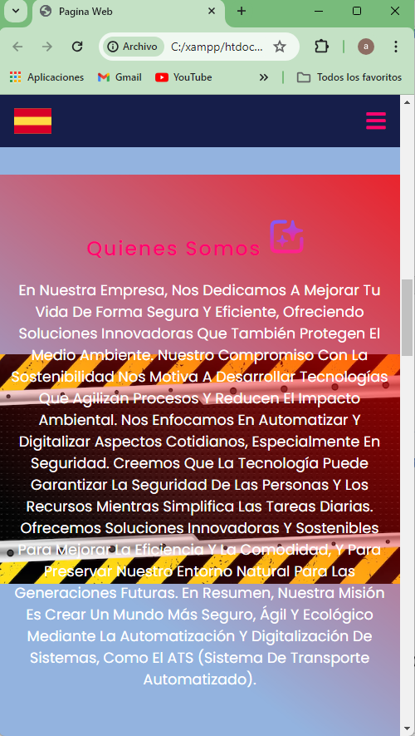

imagen 24 acomodación de la pagina

<script>

function changeColor() {

var box = event.target.closest('.box');

var colors = ["#287E33", "#2A559B", "#5C1226"]; // Colores disponibles

var randomColor = colors[Math.floor(Math.random() * colors.length)]; // Color aleatorio

box.style.backgroundColor = randomColor; // Cambia el color de fondo de la caja

}

function redirectToYouTube1() {

// Redirige al primer enlace de YouTube en la misma ventana

window.location.href = "https://www.youtube.com/watch?v=r_RecRP8GRw";

}

function redirectToYouTube() {

// Abre el segundo enlace de YouTube en una nueva ventana

window.open("https://www.youtube.com/watch?v=gWb3HqvLpYE", "_blank");

}

function redirectToYouTube2() {

// Abre el tercer enlace de YouTube en una nueva ventana

window.open("https://www.youtube.com/watch?v=P1q-NUVnEZs", "_blank");

}

</script>

**Estructura HTML:**

Se inicia con el doctype (<!DOCTYPE html>) y se establece el idioma en español con el atributo lang="es".

En el <head>, se definen metadatos como la codificación, la vista del portapapeles y el título de la página. También se puede agregar CSS dentro de etiquetas <style> si se desean estilos en línea.

El cuerpo (<body>) contiene diferentes secciones para el encabezado (<header>), la barra de navegación (<nav>), el contenido principal (<main>), el contenido adicional (<aside>), y el pie de página (<footer>).

Estilos ATS (Above The Fold Styles):

Los estilos ATS son aquellos que se aplican a la parte visible de la página antes de que se cargue completamente.

Estos estilos son críticos para proporcionar una experiencia de carga rápida y una apariencia visual atractiva antes de que el usuario pueda interactuar con el contenido completo de la página.

Los estilos ATS deben ser mínimos y enfocados en mejorar la percepción visual de la página durante la carga inicial.

Aquí está el código HTML y CSS:

<!DOCTYPE html>

<html lang="es">

<head>

<meta charset="UTF-8">

<meta name="viewport" content="width=device-width, initial-scale=1.0">

<title>Título de tu página</title>

<style>

/* Estilos ATS */

body {

font-family: Arial, sans-serif;

background-color: #f0f0f0;

margin: 0;

padding: 0;

}

header {

background-color: #333;

color: #fff;

padding: 10px 20px;

text-align: center;

}

nav {

background-color: #444;

color: #fff;

padding: 10px 20px;

text-align: center;

}

main {

padding: 20px;

}

aside {

background-color: #ccc;

color: #333;

padding: 20px;

text-align: center;

}

footer {

background-color: #666;

color: #fff;

padding: 10px 20px;

text-align: center;

}

</style>

</head>

<body>

<header>

Casa

</header>

<nav>

De

</nav>

<main>

<!-- Contenido principal de la página -->

<!-- Aquí puedes colocar secciones importantes de tu página -->

</main>

<aside>

<!-- Contenido adicional o lateral, como widgets o anuncios -->

<!-- Este apartado puede contener información complementaria a la página principal -->

</aside>

<footer>

<!-- Pie de página con información de contacto, enlaces útiles, derechos de autor, etc. -->

<!-- Aquí puedes incluir información sobre derechos de autor, enlaces a redes sociales, etc. -->

</footer>

</body>

</html>

**Estructura HTML:**

Se inicia con el doctype (<!DOCTYPE html>) y se establece el idioma en español con el atributo lang="es".

En el <head>, se definen metadatos como la codificación, la vista del portapapeles y el título de la página. Además, se importa el script html2pdf.bundle.min.js para convertir la página HTML a PDF.

El cuerpo (<body>) contiene el contenido principal de la página, que incluye un título (<h1>) y un párrafo con información sobre la normativa de trabajo en altura en Colombia.

También se incluye un botón para descargar el contenido como un archivo PDF.

Funcionalidad de descarga PDF:

Se agrega un evento al botón de descarga (<button id="download-pdf">Descargar PDF</button>) que captura el contenido del elemento document.body.

Se utiliza la biblioteca html2pdf para convertir el contenido del cuerpo de la página a un archivo PDF.

Al hacer clic en el botón de descarga PDF, se genera y descarga un archivo PDF con el contenido de la página.

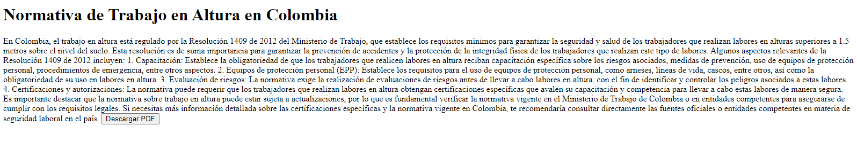

imagen 25 normativa trabajo en alturas

<!DOCTYPE html>

<html lang="es">

<head>

<meta charset="UTF-8">

<meta name="viewport" content="width=device-width, initial-scale=1.0">

<title>Normativa de Trabajo en Altura en Colombia</title>

<script src="https://cdnjs.cloudflare.com/ajax/libs/html2pdf.js/0.9.2/html2pdf.bundle.min.js"></script>

</head>

<body>

<h1>Normativa de Trabajo en Altura en Colombia</h1>

<p>En Colombia, el trabajo en altura está regulado por la Resolución 1409 de 2012 del Ministerio de Trabajo...</p>

<button id="download-pdf">Descargar PDF</button>

<script>

document.getElementById('download-pdf').addEventListener('click', function () {

const element = document.body;

html2pdf()

.from(element)

.save('normativa_trabajo_altura_colombia.pdf');

});

</script>

</body>

</html>

**Estructura HTML**:

Se inicia con el doctype (<!DOCTYPE html>) y se establece el idioma en español con el atributo lang="es".

Sección <head>: Define metadatos como la codificación, la vista del portapapeles y el título de la página.

Sección <style>: Contiene reglas de estilo CSS para dar formato a la página.

Sección <script>: Contiene funciones JavaScript para controlar la interactividad de la página, como el menú desplegable y la alerta.

Funciones JavaScript:

toggleMenu(): Cambia el estado de visualización del menú entre "mostrar" y "ocultar" al hacer clic en el botón correspondiente.

mostrarAviso(): Muestra una alerta indicando que el elemento está en proceso cuando se hace clic en los enlaces del menú.

Estilos CSS:

Define estilos para el cuerpo, encabezado, botón, contenido principal, menú desplegable y diferentes secciones de la página.

Los estilos incluyen colores de fondo, colores de texto, márgenes, rellenos y bordes para mejorar el aspecto visual de la página.

Contenido HTML:

El cuerpo (<body>) contiene un encabezado con el título y un botón para mostrar u ocultar el menú.

El contenido principal (<main>) incluye una lista de enlaces que representan diferentes secciones de la página y secciones que contienen información detallada sobre cada tema.

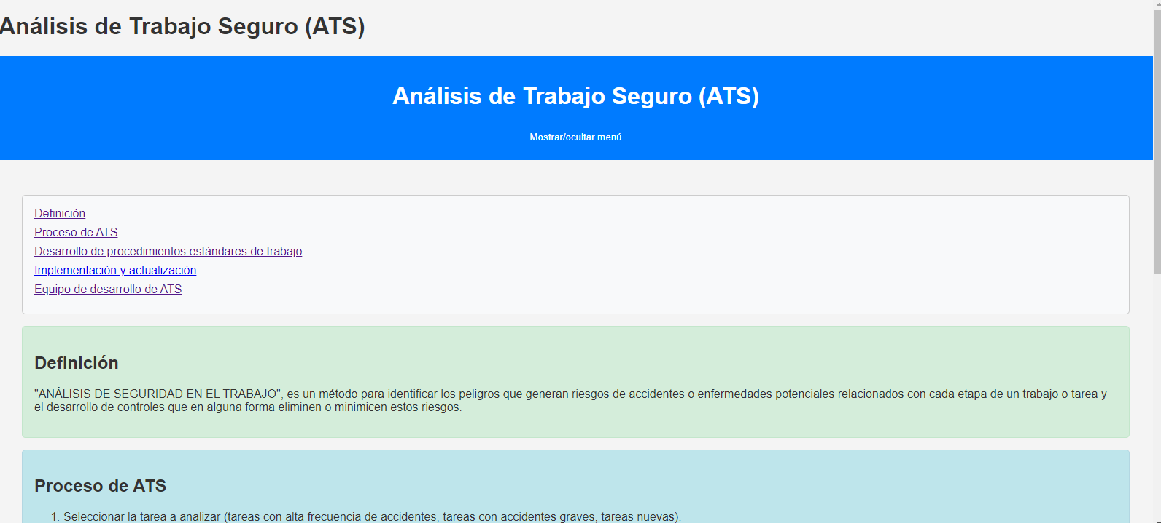

imagen 26 información ATS

<!DOCTYPE html>

<html lang="es">

<head>

<meta charset="UTF-8">

<meta name="viewport" content="width=device-width, initial-scale=1.0">

<title>Análisis de Trabajo Seguro (ATS)</title>

<style>

/* Estilos CSS para dar formato a la página */

/* Agrega tus estilos CSS aquí */

/* ... */

</style>

<script>

// Funciones JavaScript para controlar la interactividad

function toggleMenu() {

var menu = document.getElementById('menu');

if (menu.style.display === 'none') {

menu.style.display = 'block';

} else {

menu.style.display = 'none';

}

}

function mostrarAviso() {

alert('En proceso!!');

}

</script>

</head>

<body>

<!-- Encabezado con título y botón para mostrar/ocultar menú -->

<header>

<h1>Análisis de Trabajo Seguro (ATS)</h1>

<button onclick="toggleMenu()">Mostrar/ocultar menú</button>

</header>

<!-- Contenido principal -->

<main>

<!-- Lista de enlaces que representan diferentes secciones de la página -->

<ul id="menu">

<li><a href="#definicion" onclick="mostrarAviso()">Definición</a></li>

<li><a href="#proceso-ats" onclick="mostrarAviso()">Proceso de ATS</a></li>

<li><a href="#desarrollo-procedimientos" onclick="mostrarAviso()">Desarrollo de procedimientos estándares de trabajo</a></li>

<li><a href="#implementacion-actualizacion" onclick="mostrarAviso()">Implementación y actualización</a></li>

<li><a href="#equipo-desarrollo-ats" onclick="mostrarAviso()">Equipo de desarrollo de ATS</a></li>

</ul>

<!-- Secciones con información detallada sobre cada tema -->

<section id="definicion">

<h2>Definición</h2>

<p>"ANÁLISIS DE SEGURIDAD EN EL TRABAJO", es un método para identificar los peligros que generan riesgos...</p>

</section>

<section id="proceso-ats">

<h2>Proceso de ATS</h2>

<ol>

<li>Seleccionar la tarea a analizar (tareas con alta frecuencia de accidentes, tareas con accidentes graves, tareas nuevas).</li>

<!-- Agrega los demás pasos aquí -->

</ol>

</section>

<section id="desarrollo-procedimientos">

<h2>Desarrollo de procedimientos estándares de trabajo</h2>

<ul>

<li>Describa primero el propósito de la tarea.</li>

<!-- Agrega los demás pasos aquí -->

</ul>

</section>

<section id="implementacion-actualizacion">

<h2>Implementación y actualización</h2>

<p>Como medida proactiva, el ATS identifica y elimina las posibles pérdidas, asegurándose que se cuente...</p>

<!-- Agrega más información aquí -->

</section>

<section id="equipo-desarrollo-ats">

<h2>Equipo de desarrollo de ATS</h2>

<p>Los miembros que se quieran escoger para el equipo de desarrollo de un ATS deben estar familiarizados...</p>

</section>

</main>

</body>

</html>

**Estructura HTML:**

Se inicia con el doctype (<!DOCTYPE html>) y se establece el idioma en español con el atributo lang="es".

Sección <head>: Define metadatos como la codificación, la vista del portapapeles y el título de la página.

Sección <style>: Contiene reglas de estilo CSS para dar formato a la página.

Estilos CSS:

Define estilos para el cuerpo, el contenedor principal (#container), los encabezados (h1 y h2), los párrafos (p) y las cajas de información de clase (class-info).

Contenido HTML:

El cuerpo (<body>) contiene un contenedor principal (#container) que alinea el contenido al centro y aplica un sombreado y un borde redondeado.

Dentro del contenedor, se incluyen varias divisiones (<div>) con la clase class-info, que representan información sobre diferentes clases de técnicos electricistas.

Cada división incluye un título de nivel 2 (<h2>) y un párrafo (<p>) con detalles sobre la clase correspondiente.

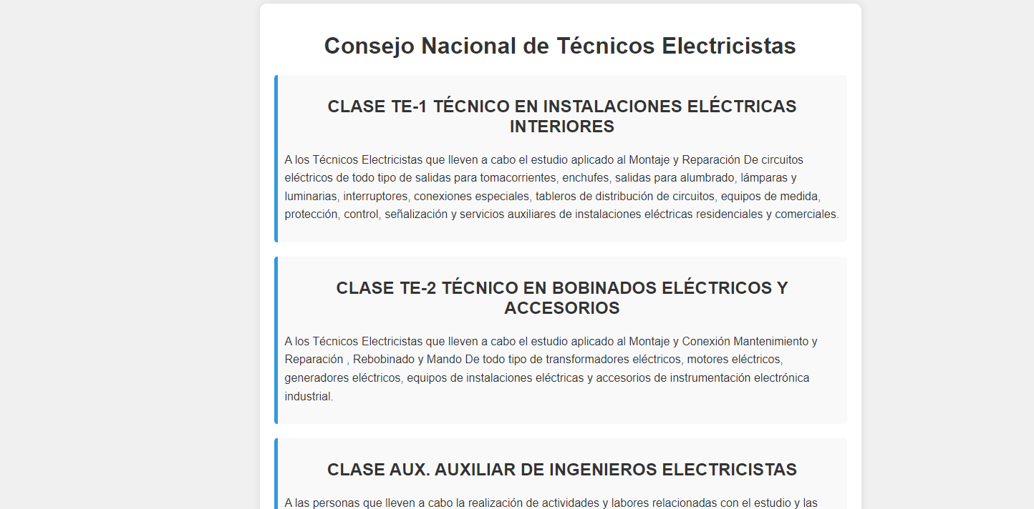

imagen 27información tarjeta profesional

<!DOCTYPE html>

<html lang="es">

<head>

<meta charset="UTF-8">

<meta name="viewport" content="width=device-width, initial-scale=1.0">

<title>Consejo Nacional de Técnicos Electricistas</title>

<style>

body {

font-family: Arial, sans-serif;

background-color: #f0f0f0;

color: #333;

margin: 0;

padding: 0;

}

#container {

max-width: 800px;

margin: 20px auto;

background-color: #fff;

padding: 20px;

border-radius: 10px;

box-shadow: 0px 0px 10px rgba(0, 0, 0, 0.1);

}

h1, h2 {

text-align: center;

}

p {

line-height: 1.6;

}

.class-info {

background-color: #f9f9f9;

border-left: 5px solid #3498db;

padding: 10px;

margin-bottom: 20px;

border-radius: 5px;

}

</style>

</head>

<body>

<div id="container">

<h1>Consejo Nacional de Técnicos Electricistas</h1>

<div class="class-info">

<h2>CLASE TE-1 TÉCNICO EN INSTALACIONES ELÉCTRICAS INTERIORES</h2>

<p>A los Técnicos Electricistas que lleven a cabo el estudio aplicado al Montaje y Reparación De circuitos eléctricos de todo tipo de salidas para tomacorrientes, enchufes, salidas para alumbrado, lámparas y luminarias, interruptores, conexiones especiales, tableros de distribución de circuitos, equipos de medida, protección, control, señalización y servicios auxiliares de instalaciones eléctricas residenciales y comerciales.</p>

</div>

<div class="class-info">

<h2>CLASE TE-2 TÉCNICO EN BOBINADOS ELÉCTRICOS Y ACCESORIOS</h2>

<p>A los Técnicos Electricistas que lleven a cabo el estudio aplicado al Montaje y Conexión Mantenimiento y Reparación , Rebobinado y Mando De todo tipo de transformadores eléctricos, motores eléctricos, generadores eléctricos, equipos de instalaciones eléctricas y accesorios de instrumentación electrónica industrial.</p>

</div>

<!-- Continúa con el resto de las clases... -->

<div class="class-info">

<h2>CLASE AUX. AUXILIAR DE INGENIEROS ELECTRICISTAS</h2>

<p>A las personas que lleven a cabo la realización de actividades y labores relacionadas con el estudio y las aplicaciones de la electricidad para cuyo ejercicio requieren la dirección, coordinación y responsabilidad de Ingenieros Electricistas.</p>

</div>

</div>

</body>

</html>

**Estructura HTML:**

Se inicia con el doctype (<!DOCTYPE html>) y se establece el idioma en español con el atributo lang="es".

Sección <head>: Define metadatos como la codificación, la vista del portapapeles y el título de la página. No se incluyen enlaces a archivos CSS o JS en este ejemplo, pero se espera que se agreguen según sea necesario.

Sección <body>: Contiene el contenido visible de la página.

Contenido HTML:

Título (<h1>): Presenta el título principal de la página como "Descripción del Código".

Párrafos (<p>): Proporcionan una breve introducción sobre el propósito del código y las funcionalidades que ofrece.

Lista (<ul>): Enumera las funcionalidades del código, cada una con una breve descripción.

Título de nivel 2 (<h2>): Se utiliza para separar las secciones de las funcionalidades y el código jQuery.

Bloque de código jQuery (<pre><code>): Contiene el código jQuery utilizado para implementar las funcionalidades mencionadas.

Código jQuery:

Utiliza jQuery para manejar eventos de clic (click) en el ícono de hamburguesa del menú de navegación.

También detecta el desplazamiento de la página (scroll) y resalta el enlace de navegación correspondiente a la sección visible en la página.

Incluye una función llamada validarLogin() para validar el inicio de sesión. Esta función verifica el nombre de usuario y la contraseña ingresados y redirige a una página de destino si son correctos, o muestra un mensaje de error si no lo son.

<!DOCTYPE html>

<html lang="es">

<head>

<meta charset="UTF-8">

<meta name="viewport" content="width=device-width, initial-scale=1.0">

<title>Descripción del Código</title>

<!-- Agrega enlaces a tus archivos CSS y JS aquí -->

</head>

<body>

<h1>Descripción del Código</h1>

<p>El siguiente código contiene scripts jQuery para manejar eventos de clic, desplazamiento de página y validación de inicio de sesión.</p>

<h2>Funcionalidades:</h2>

<ul>

<li><strong>Menú de navegación adaptable:</strong> Utiliza un ícono de hamburguesa para mostrar u ocultar un menú de navegación al hacer clic.</li>

<li><strong>Resaltar enlace activo:</strong> Resalta el enlace de navegación correspondiente a la sección visible en la página mientras se desplaza hacia abajo.</li>

<li><strong>Validación de inicio de sesión:</strong> Verifica el nombre de usuario y la contraseña ingresados y redirige a una página de destino si son correctos, o muestra un mensaje de error si no lo son.</li>

</ul>

<h2>Código jQuery:</h2>

<pre><code>

$(document).ready(function(){

$('.fa-bars').click(function() {

$(this).toggleClass('fa-times');

$('.navbar').toggleClass('nav-toggle');

})

$(window).on('scroll load', function() {

$('.fa-bars').removeClass('fa-times');

$('.navbar').removeClass('nav-toggle');

$('section').each(function() {

var id = $(this).attr('id');

var height = $(this).height();

var offset = $(this).offset().top -200;

var top = $(window).scrollTop();

if(top >= offset && top < offset + height) {

$('.navbar ul li a').removeClass('active')

$('.navbar').find('[href="#'+id+'"]').addClass('active')

}

});

});

// Función validarLogin

function validarLogin() {

var username = document.getElementById('username').value;

var password = document.getElementById('password').value;

// Aquí puedes agregar la lógica para verificar el usuario y contraseña

if (username === 'usuario' && password === 'contraseña') {

window.location.href = 'pagina-de-destino.html'; // Redirige a la página de destino si el inicio de sesión es correcto

} else {

document.getElementById('mensajeError').style.display = 'block'; // Muestra el mensaje de error si el inicio de sesión es incorrecto

}

}

});

</code></pre>

</body>

</html>

**Configuración de la conexión a la base de datos:**

Define variables para el servidor, usuario, contraseña y nombre de la base de datos, luego establece una conexión con la base de datos utilizando mysqli_connect.

Verificación del envío del formulario: Utiliza isset($_POST['enviar']) para verificar si se ha enviado el formulario.

Recuperación de datos del formulario: Recupera los datos del formulario utilizando $_POST y los asigna a variables como $nombre, $apellido, $edad, $correo, $telefono.

Inserción de datos en la base de datos: Crea una consulta SQL para insertar los datos en la tabla datos y la ejecuta con mysqli_query.

Mensaje de alerta en caso de éxito: Si la consulta se ejecuta correctamente, muestra un mensaje de alerta con echo "<script>alert('Datos Registrados');</script>".

Código HTML:

Estructura básica: Utiliza etiquetas HTML para definir la estructura de la página web, incluyendo el encabezado (<head>) y el cuerpo (<body>).

Formulario de Registro: Define un formulario HTML con campos de entrada para el nombre, apellido, edad, correo electrónico y teléfono, así como un botón de enviar.

Estilos CSS: Define estilos CSS para el cuerpo de la página, el contenedor del formulario y los elementos del formulario como los campos de entrada y el botón de enviar.

Barra de progreso: Agrega una barra de progreso en la parte inferior del formulario para indicar el progreso de completar los campos.

Script JavaScript para validación del formulario y barra de progreso:

Validación de campos: Utiliza funciones JavaScript para validar los campos del formulario, como el nombre, apellido, edad, correo electrónico y teléfono, utilizando expresiones regulares.

Cálculo del progreso: Calcula el progreso del formulario completado en función de los campos válidos y actualiza dinámicamente la barra de progreso.

Mostrar y ocultar mensajes de error: Muestra mensajes de error debajo de los campos del formulario si los datos ingresados no son válidos.

Escucha de eventos de entrada: Asigna eventos de entrada a los campos de entrada para que la validación se realice en tiempo real a medida que el usuario completa el formulario.

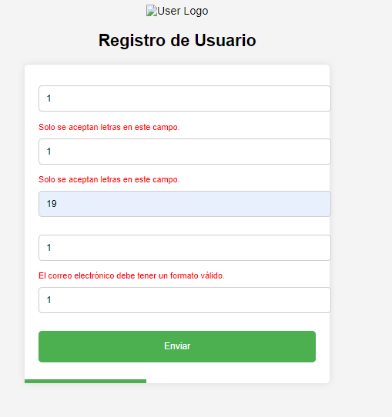

imagen 28 registro de usuario

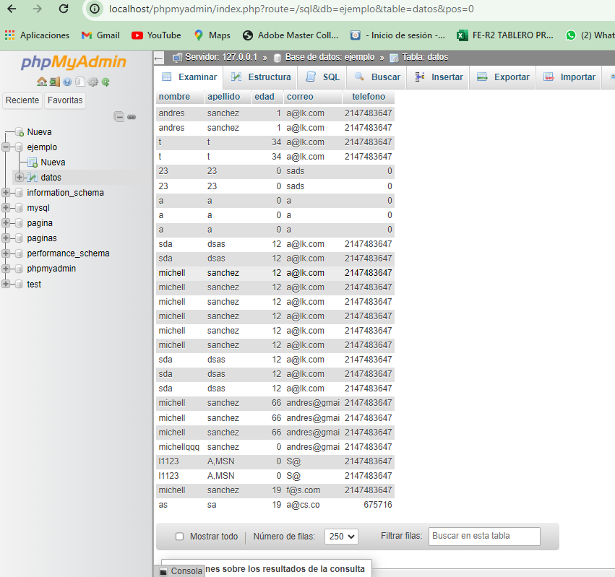

imagen 29 conexión a base de datos

<?php

// Configuración de la conexión a la base de datos

$servidor = "localhost";

$usuario = "root";

$clave = "";

$bd = "ejemplo";

// Establecer la conexión a la base de datos

$coneccion = mysqli_connect($servidor, $usuario, $clave, $bd);

// Verificar si se ha enviado el formulario

if(isset($_POST['enviar'])){

// Recuperar los datos del formulario

$nombre = $_POST['nombre'];

$apellido = $_POST['apellido'];

$edad = $_POST['edad'];

$correo = $_POST['correo'];

$telefono = $_POST['telefono'];

// Crear la consulta para insertar los datos en la base de datos

$insertar = "INSERT INTO datos VALUES ('$nombre', '$apellido', '$edad', '$correo', '$telefono')";

// Ejecutar la consulta

$resultado = mysqli_query($coneccion, $insertar);

// Verificar si la consulta se ejecutó correctamente

if ($resultado) {

// Mostrar un mensaje de alerta en caso de éxito

echo "<script>alert('Datos Registrados');</script>";

}

}

?>

<!DOCTYPE html>

<html lang="es">

<head>

<meta charset="UTF-8">

<meta name="viewport" content="width=device-width, initial-scale=1.0">

<title>Formulario de Registro</title>

<style>

/* Estilos para el cuerpo de la página */

body {

font-family: Arial, sans-serif;

background-color: #f4f4f4;

padding: 20px;

}

/* Estilos para centrar el contenido del contenedor */

.container {

text-align: center;

}

/* Estilos para el formulario */

form {

max-width: 400px;

margin: 0 auto;

background-color: #fff;

padding: 20px;

border-radius: 5px;

box-shadow: 0 0 10px rgba(0, 0, 0, 0.1);

position: relative; /* Agregar posición relativa para alinear la barra de progreso */

}

/* Estilos para los campos de entrada */

input[type="text"] {

width: 100%;

padding: 10px;

margin: 10px 0;

border: 1px solid #ccc;

border-radius: 5px;

}

/* Estilos para el botón de enviar */

input[type="submit"] {

width: 100%;

background-color: #4CAF50;

color: white;

padding: 15px;

margin: 10px 0;

border: none;

border-radius: 5px;

cursor: pointer;

}

input[type="submit"]:hover {

background-color: #45a049;

}

/* Estilos para la barra de progreso */

.progress-bar {

width: 0;

height: 5px;

background-color: #4CAF50;

position: absolute;

bottom: 0;

left: 0;

transition: width 0.3s ease; /* Agregar una transición suave para la barra de progreso */

}

/* Estilos para los mensajes de error */

.error-message {

color: red;

font-size: 12px;

margin-top: 5px;

}

</style>

</head>

<body>

<div class="container">

<!-- Contenedor del logo y el título -->

<img src="hombre.PNG" alt="User Logo" width="100">

<h2>Registro de Usuario</h2> <!-- Título del formulario -->

</div>

<!-- Formulario de registro -->

<form method="post" id="registro-form">

<!-- Campos de entrada -->

<input type="text" name="nombre" placeholder="Nombre" required>

<div class="error-message" id="nombre-error"></div> <!-- Mostrar mensaje de error para el nombre -->

<input type="text" name="apellido" placeholder="Apellido" required>

<div class="error-message" id="apellido-error"></div> <!-- Mostrar mensaje de error para el apellido -->

<input type="text" name="edad" placeholder="Edad" required>

<div class="error-message" id="edad-error"></div> <!-- Mostrar mensaje de error para la edad -->

<input type="text" name="correo" placeholder="Correo electrónico" required>

<div class="error-message" id="correo-error"></div> <!-- Mostrar mensaje de error para el correo -->

<input type="text" name="telefono" placeholder="Teléfono" required>

<div class="error-message" id="telefono-error"></div> <!-- Mostrar mensaje de error para el teléfono -->

<input type="submit" name="enviar" value="Enviar"> <!-- Botón de enviar -->

<div class="progress-bar"></div> <!-- Barra de progreso -->

</form>

<!-- Script JavaScript para la validación del formulario y la barra de progreso -->

<script>

// Seleccionar el formulario y la barra de progreso

const form = document.getElementById('registro-form');

const progressBar = document.querySelector('.progress-bar');

// Obtener todos los campos de entrada

const formFields = form.querySelectorAll('input[type="text"]');

// Función para validar el nombre y el apellido (solo letras)

function validarNombreApellido(input) {

const regex = /^[a-zA-Z\s]*$/; // Expresión regular para letras y espacios

return regex.test(input);

}

// Función para validar el teléfono y la edad (solo números)

function validarNumero(input) {

const regex = /^[0-9]+$/; // Expresión regular para números

return regex.test(input);

}

// Función para validar el correo electrónico

function validarCorreo(input) {

const regex = /^[^\s@]+@[^\s@]+\.[^\s@]+$/; // Expresión regular para correo electrónico

return regex.test(input);

}

// Calcular el progreso y realizar validaciones

function calcularProgreso() {

let camposCompletados = 0;

formFields.forEach(function(field) {

if (field.value !== '') {

// Validar según el nombre del campo

switch (field.name) {

case 'nombre':

case 'apellido':

if (validarNombreApellido(field.value)) {

camposCompletados++;

ocultarError(field);

} else {

mostrarError(field, 'Solo se aceptan letras en este campo.');

}

break;

case 'telefono':

case 'edad':

if (validarNumero(field.value)) {

camposCompletados++;

ocultarError(field);

} else {

mostrarError(field, 'Solo se aceptan números en este campo.');

}

break;

case 'correo':

if (validarCorreo(field.value)) {

camposCompletados++;

ocultarError(field);

} else {

mostrarError(field, 'El correo electrónico debe tener un formato válido.');

}

break;

default:

camposCompletados++;

}

}

});

// Calcular el porcentaje de campos completados

const progreso = (camposCompletados / formFields.length) * 100;

// Actualizar el ancho de la barra de progreso

progressBar.style.width = progreso + '%';

}

// Función para mostrar un mensaje de error

function mostrarError(input, mensaje) {

const errorElement = input.nextElementSibling; // Obtener el elemento hermano siguiente (mensaje de error)

errorElement.textContent = mensaje; // Establecer el texto del mensaje de error

}

// Función para ocultar un mensaje de error

function ocultarError(input) {

const errorElement = input.nextElementSibling; // Obtener el elemento hermano siguiente (mensaje de error)

errorElement.textContent = ''; // Limpiar el texto del mensaje de error

}

// Escuchar eventos de entrada en los campos de entrada

formFields.forEach(function(field) {

field.addEventListener('input', calcularProgreso);

});

</script>

1. **LIDER DEL PROCEDIMIENTO**

Coordinadora de mantenimiento- Coordinadora SST.

1. **REFERENCIAS NORMATIVAS Y DOCUMENTALES**

Ver matriz de Requisitos legales.

1. **DEFINICIONES**

**Actividades de Alto Riesgo**: Se consideran como actividades de alto riesgo los trabajos en alturas, espacios confinados, trabajos en subestaciones, trabajos eléctricos y trabajos en caliente. (prevencionlaboralrimac, s.f.)

**Certificado de Apoyo**: Documento anexo al permiso de trabajo y que aplica para actividades consideras críticas. (prevencionlaboralrimac, s.f.)

**Líder de Actividad**: Persona que imparte la orden para realizar los trabajos y tiene autoridad sobre las personas que ejecutan la actividad. (prevencionlaboralrimac, s.f.)

**Peligro**: Fuente, situación o acto con potencial de daño en términos de enfermedad o lesión; o daños a la propiedad, al entorno del lugar de trabajo o una combinación de éstos. (prevencionlaboralrimac, s.f.)

**Permiso de trabajo**: Documento que autoriza la realización de una actividad el cual está avalado por el Líder de la actividad y Líder SST. Además, especifican las condiciones de planeación, ejecución y control para realizar el trabajo. Debe ser divulgado a todos los ejecutores de la actividad. (prevencionlaboralrimac, s.f.)

**Procedimiento**: Documento que describe la forma de realizar una actividad bajo parámetros de seguridad. (prevencionlaboralrimac, s.f.)

**Riesgo**: Combinación de la probabilidad de que ocurra un(os) evento(s) o exposición(es) peligrosa(s) y la severidad del daño que pueda ser causada por el (los) evento(s) o exposición(es). En ambiental entiéndase como significancia. (prevencionlaboralrimac, s.f.)

**Profesional en SST**: Persona que certifica que se aplican los controles adecuados para que la actividad sea segura y no se presenten accidentes. Es designado por el Coordinador de Seguridad y Salud en el Trabajo de la obra. Si la actividad es realizada por un contratista, lo define el ejecutor del contrato. (prevencionlaboralrimac, s.f.)

**Trabajo rutinario**: Actividad que forma parte de la operación normal de la obra (prevencionlaboralrimac, s.f.)

**Trabajo No Rutinario**: Actividad que no forma parte de la operación normal de la obra (prevencionlaboralrimac, s.f.)

1. **DESCRIPCION DE LA ACTIVIDAD**

|  |  |  |  |
| --- | --- | --- | --- |
| ACTIVIDAD | DESCRIPCION | RESPONSABLE | RESGISTRO |
| Planeación | Realizar la planeación de la tarea diligenciando el TH-R24  Permiso de Trabajo General. Para realizar la correcta planeación de la actividad el Profesional en SST se comunica con la jefe de Mantenimiento para conocer las tareas críticas que se van a realizar. | Profesional en SST | TH-R24  PERMISO DE TRABAJO GENERAL |
| Alcance de las actividades | ALTURAS: Todas las actividades en donde exista el riesgo de caer a uno 1.50 mts o más sobre un nivel inferior.  ELÉCTRICO: Actividades críticas que se realiza en riesgo eléctrico; Cambio de acometidas para servicios den baja tensión, Instalación de cables de media tensión, empates de cable subterráneo de media tensión, reemplazo de fusibles, cambio de transformadores tipo intemperie en postes y remplazo de lámparas y bombillas.  CALIENTE: Actividades de Soldaduras.  ISAJE: Levantamiento de cargas con grúas o brazos hidráulico  SUBESTACIONES: Trabajo que se realicen dentro de las subestaciones eléctricas de la obra  ESPACIOS CONFINADOS: Actividades que se realice en tanques subterráneos u otros sitios. | Profesional en SST  Líder de la Actividad  jefe de Mantenimiento | TH-R24  PERMISO DE TRABAJO GENERAL |
| Aprobación | El TH-R24  Permiso de Trabajo General, se debe de diligenciar completamente y adjuntar todos los documentos exigidos, aplicando los controles pertinentes.  Una vez se cumplan con los requisitos del TH-R24  Permiso de Trabajo General se procede a la aprobación del mismo, donde el Líder de la Actividad, el Profesional en SST y jefe de Mantenimiento verifican que toda la documentación esté en orden. | Profesional en SST  Líder de la actividad  Jefe de Mantenimiento | TH-R24  PERMISO DE TRABAJO GENERAL |
| Validación | Una vez que se cumpla con la aprobación y esté firmado el permiso de trabajo por las partes involucradas se socializa con el personal y se inicia la actividad.  El TH-R24  Permiso de Trabajo General será válido para la actividad, fecha y hora aprobadas por el Líder de la Actividad, el Profesional en SST y jefe de Mantenimiento. Si la actividad a desarrollar se realiza bajo las mismas condiciones iniciales y sea en el mismo lugar o área de trabajo, se procede a revalidar el permiso. Es decir, se coloca la fecha de cada día de ejecución en el espacio “fecha de inicio y validación del permiso de trabajo”. En caso contrario se debe cerrar el TH-R24  permiso de trabajo General. | Profesional en SST | TH-R24  PERMISO DE TRABAJO GENERAL |
| Cierre del Permiso | El TH-R24  Permiso de Trabajo General se cierra una vez terminada la actividad o finalizado el periodo de revalidación.  Estableciendo la fecha hora y las firmas Líder de la Actividad, el Profesional en SST y jefe de Mantenimiento. | Profesional en SST  Líder de la Actividad  Jefe de Mantenimiento | TH-R24  PERMISO DE TRABAJO GENERAL |

tabla 1 descripción actividad

1. **OBSERVACIONES**

Diligenciar con letra legible, sin tachones ni enmendaduras el TH-R24 Permiso de Trabajo General.

TH-R24 Permiso de Trabajo General debe tener adjunto de los documentos exigidos en él. Si no se cumplen con los documentos no se puede realizar la actividad. (Gonzalez, 2023)

Si el TH-R24 Permiso de Trabajo General le faltan las firmas del Líder de Actividad y Líder SST no se puede realizar la actividad. (Gonzalez, 2023)

Los formatos varían en empresas constructoras, las herramientas se basan en métodos simplificados de evaluación del riesgo de accidentes, esto consisten en dividir el trabajo en sus diferentes etapas o tareas, identificando peligros relacionados con cada tarea, evaluar la probabilidad de su realización, determinar sus consecuencias si se produce y evaluar el nivel de riesgo correspondiente. en los casos en que el riesgo sea inaceptable, se deberán proponer medidas de control. es necesario minimizarlo o neutralizarlo. (Gonzalez, 2023)

Con esta práctica bien ejecutada, se logra una clara conciencia de los riesgos a los que los empleados están expuestos, crean una actitud animada y sobre todo promueven, Es responsabilidad de todos los empleados tomar las medidas necesarias para evitar accidentes de trabajo. (Granada, 2004)

El problema es que en la práctica es muy común que los empleados no entiendan claramente los conceptos de este análisis porque el diseño de los formularios no es amigable con ellos y la cantidad de información y casillas para llenar no es contribuir al objetivo principal de la herramienta. (Greiff Muñoz, 2020)

El no diligenciar ats implica en problemas legales donde se ven afectados la empresa contratadora y el trabajador ya que con esto se puede identificar el riesgo causado y el culpable o quien se debe hacer cargo de la responsabilidad del daño generado (Martínez Bautista,Julio Cesar|, 2009)

1. **AUTOMATIZACION A USO VIRTUAL**

El ats es un documento legal siempre tiene que estar firmado por los implicados en el trabajo a realizar por este caso lo virtual no es 100% certificado pero si se puede hacer una aplicación donde ayude con no tantos papel y ganar tiempo al diligencia el documento y general una base de datos automatizada en un servidor y asi poder tener información más rápida , esto puede ser de gran ayuda para muchas empresas ya que un ats se llega por turno laboral o actividad y esto genera un gran espacio de papelería y al buscar un dato se vuelve muy tedioso. (Martínez Bautista,Julio Cesar|, 2009)

1. **REFERENCIAS**

Gonzalez, F. (6 de JUNIO de 2023). https://datascope.io/es/blog/analisis-de-trabajo-seguro/. Obtenido de Análisis de Trabajo Seguro (ATS): herramienta para prevenir riesgos laborales: https://datascope.io/es/blog/analisis-de-trabajo-s

Granada, S. (2004). inlogiq. Obtenido de https://inlogiq.com/diferentes-modelos-de-ciclos-de-vida-del-software/

Greiff Muñoz, G. (30 de 05 de 2020). Análisis de la implementación de software que permita la gestión eficiente y en tiempo real de los procedimientos de trabajo seguro establecidos para el inicio de labores de los técnicos de mantenimiento en Setelcom S.A.S. Obtenido de http://repositorio.uan.edu.co/handle/123456789/2000

Lazo Vento, Carlos María,Muñiz Mendoza,Víctor Valentino. (18 de ABRIL de 2022). APLICACIÓN DE ANÁLISIS DE TRABAJO SEGURO “ATS” EN ÁREA DE BODEGA DE ALUMBRADO PÚBLICO DE LA EMPRESA ELÉCTRICA “CNEL” DEL CANTÓN MILAGRO. Obtenido de http://repositorio.unemi.edu.ec/handle/123456789/6011

Martínez Bautista,Julio Cesar|. (2009). Obtenido de Elaboración de los análisis de trabajo seguro (ATS) en el proceso productivo del arroz en la procesadora San Martín S.A: https://repositorio.unimeta.edu.co/handle/unimeta/272

prevencionlaboralrimac. (s.f.). prevencionlaboralrimac. Obtenido de https://prevencionlaboralrimac.com/Herramientas/ATS

protocolo. (s.f.). protocolo. Obtenido de https://www.protocolo.org/modelos/invitaciones/tarjeta-de-respuesta-src-texto-lateral-izquierdo.html#google_vignette

tecnosoluciones. (s.f.). tecnosoluciones. Obtenido de https://tecnosoluciones.com/10-razones-para-usar-la-metodologia-kanban-en-tu-organizacion/

wikipedia. (s.f.). wikipedia. Obtenido de https://es.wikipedia.org/wiki/Desarrollo_en_cascada